Федеральное государственное бюджетное образовательное учреждение высшего профессионального образования
 | «Московский государственный технический университет  имени Н.Э. Баумана»  (МГТУ им. Н.Э. Баумана)

ФАКУЛЬТЕТ Информатика и системы управления
КАФЕДРА Компьютерные системы и сети

Отчет
по лабораторной работе № 10
Дисциплина: Языки интернет-программирования
Название: Основы работы с XML.RSS.
Студент гр. ИУ6-33 __________ Гуськов А. Д.
(Подпись, дата) (И.О. Фамилия)

Преподаватель __________________ __________________
(Подпись, дата) (И.О. Фамилия)

Москва, 2017
Задание: модифицировать код лабораторной 8 для выдачи строк матрицы в виде потока RSS и с помощью второго приложения преобразовать RSS в HTML.

Код первого приложения:
reverse_controller.rb

class ReverseController < ApplicationController
def data
end
def show
t=params[:val].to_i
@err = false
if t!=0
@result = params[:val].to_i.downto(2).map { |i|
[i.to_s, i.to_s(2), i.to_s(2).reverse, i.to_s(2).reverse.to_i(2).to_s]
}
else
@result=[['Input','data','is not a','number']]
@err = true
end
respond_to do |format|
format.rss
end
end
end
Шаблон формирования RSS:
main_.rb

<?xml version="1.0" encoding="UTF-8" ?>
<rss version="2.0">
<channel>
<title>Resulting strings</title>
<description>A parts of divided resulting array</description>
<link><%= link_to "RSS feed", params.merge(:format => :rss), :class => "feed_link" %></link>
<pubDate><%= DateTime.now %></pubDate>
<% @result.each do |arr| %>
<item>
<title>Information fragment</title>
<description>
<% if @err %>
<%= 'An processing error because of an input mistake' %>
<% else %>
<%= 'One of the many. Number '+arr[0]+' (binary code: '+arr[1]+') transformed in '+arr[3]+', reversed binary code: '+arr[2] %>
<% end %>
</description>
<link><%= link_to "RSS feed", params.merge(:format => :rss), :class => "feed_link" %></link>
<pubDate><%= DateTime.now %></pubDate>
</item>
<% end %>
</channel>
</rss>

Код второго приложения:
rss_controller.rb

require 'nokogiri'
require 'open-uri'
# Port 3003!
class RssController < ApplicationController
def data
end
def transform
doc = Nokogiri::XML(open('http://localhost:3003/reverse/show.rss?&val='+params[:val]))
respond_to do |format|
format.rss {render xml: doc.to_s}
format.html {@result = doc.xpath("//item/description").map {|i| i.text.chomp}}
end
end
end
Представление RSS как HTML:
transform.html.erb

<h1>Results</h1>
<p>RSS (XML) as HTML</p>
<table>
<% @result.each do |i| %>
<tr><td><%= i %></td></tr>
<% end %>
</table>

Представление для ввода данных:
data.html.erb
<h1>Data and query</h1>
<p>Input the nubmer and select response type</p>
<%= form_tag("/rss/transform", :method => "get", :name => "inputform") do %>
<%= label_tag("Value :") %>
<%= text_field_tag(:val) %> <br/>
<br/>
<%= submit_tag("RSS", :onclick => 'inputform.action="/rss/transform.rss"') %>
<%= submit_tag("HTML", :onclick => 'inputform.action="/rss/transform"') %>
<% end %>
Код теста: test_.rb
require 'test_helper'
class RssControllerTest < ActionController::TestCase
test "should get correct respond" do
get :transform, {val: 5}
assert_equal assigns[:result].first, "\nOne of the many. Number 5 (binary code: 101) transformed in 5, reversed binary code: 101"
end
test "should get error respond" do
get :transform, {val: 'NaN'}
assert_equal assigns[:result].first, "\nAn processing error because of an input mistake"
end
test "should get html" do
get :transform, {val: 'NaN'}
assert_equal response.content_type, "text/html"
end
test "should get xml" do
get :transform, {val: 'NaN', format: 'rss'}
assert_equal response.content_type, "application/rss+xml"
end
test "should get different data" do
get :transform, {val: 5}
v1 = assigns[:result]
get :transform, {val: 6}
v2 = assigns[:result]
assert_not_equal v1,v2
end
end
Выполнение :
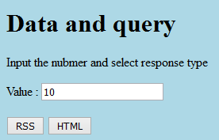

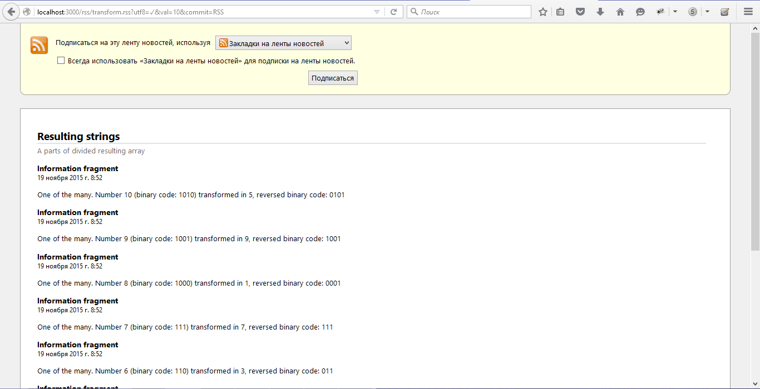
Вывод как HTML:
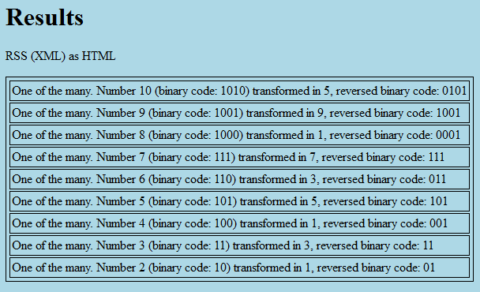
Тест:
